Skötselplan för gräsplaner

Gödning
Tre gånger per år. ”Frukost, lunch, middag”. Det finns olika gödningsmedel till de olika tillfällena men vi har använt samma till alla tre.
- Första givan när marktemperaturen ligger runt 8-10 grader och gräset börjar växa.
- Andra givan någon gång mitt på sommaren. Gärna under ett eventuellt sommaruppehåll på träning och spel så att gräset kan växa sig starkt igen.
- Tredje givan är för att bygga en stark motståndskraftig matta för övervintring. Någon gång i september, oktober beroende på väder och temperatur.

Klippning
Antal gånger per vecka beror lite på tillväxt och väder men ungefär 3 gånger på en sjudagars period behövs för att inte det ska bli allt för mycket gräs o klipprester kvar på planen.
En gräsmatta mår även bäst av att klippas ofta och lite. Ungefär en tredjedel av grässtråts längd per gång. Klipp gärna i olika riktningar/ mönster olika gånger för att minska spårbildning i gräsmattan.

Luftning
På våra anläggningar har vi en redskapsbärare med tre olika valsar för luftning av gräsmattan.

Stickluftare  som gör små hål för att dränera med vatten och syre till rötterna. Den kan man ha efter klipparen en gång i veckan.  Använd  1 gång/ vecka | 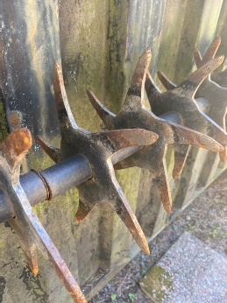 | Knivluftare  skär sönder/delar gräsplantorna så att dom blir fler vilket gör att gräsmattan blir tätare.  1 gång/ vart tredje vecka | 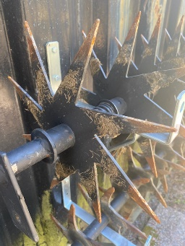 | Hålpipsluftare gör större hål i mattan och gör så att gödning, jord/sand, vatten och syre kommer djupare ned till rötterna.  Använd  3 ggr / säsong | 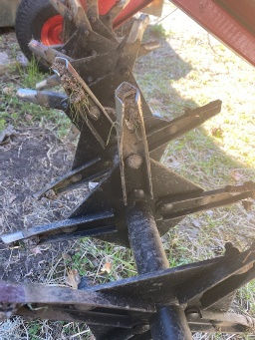

Bevattning
Vid torka eller perioder utan regn så kan med fördel planen vattnas. Följ då rådande bevattningsrekommendationer från kommunen. Vattenspridaren får gärna gå nattetid för att vattnet ska hinna sjunka ned i gräset och inte dunsta av solljus.

Laga/stödså
Planen mår bra av att skador och fläckar med sämre tillväxt lagas eller sås i.

